DOCUMENTO DE SISTEMA

AETHER

Especificacion de Requisitos de Software
  - Marco controlado para convertir necesidades en iniciativas, decisiones trazables y proyectos ejecutables
Control | Valor
Codigo | AETH-SRS-001
Version | 1.1
Fecha de emision | 23 de septiembre de 2026
Estado | En revisión para aprobación formal
Propietario | Producto Aether
Clasificacion | Uso interno

Este documento fija el lenguaje común de producto, ingeniería, seguridad, operación y control de calidad. Debe evolucionar mediante el procedimiento de cambios y conservar evidencia de cada aprobación.
Aprobacion requerida | Nombre y cargo | Fecha | Firma
Patrocinio | Patrocinador institucional por designar | Al aprobar versión 1.1 | Firma pendiente de aprobación formal
Producto | Responsable de producto por designar | Al aprobar versión 1.1 | Firma pendiente de aprobación formal
Arquitectura y seguridad | Responsable de arquitectura y seguridad por designar | Al aprobar versión 1.1 | Firma pendiente de aprobación formal
Operacion | Responsable de operación por designar | Al aprobar versión 1.1 | Firma pendiente de aprobación formal

Distribucion: patrocinio, owners, producto, arquitectura, desarrollo, calidad, seguridad, soporte y operación.

Control documental
La SRS es una especificación viva controlada. Todo cambio que afecte alcance, prioridad, dato, interfaz, seguridad, estado, auditoría o aceptación se registra aquí y se vincula con la evidencia técnica correspondiente.

Historial de versiones
Version | Fecha | Cambio | Autor | Aprobacion
1.0 | 2026-09-23 | Emision inicial con alcance, requisitos, trazabilidad y criterios de aceptación de Aether. | Producto Aether | Pendiente
1.1 | 2026-09-23 | Se completan objetivos operativos, retención, control de aprobación y caso de negocio de referencia. | Producto Aether | Pendiente de aprobación formal

Reglas de control
- Solo la versión aprobada puede servir como referencia de construcción, prueba o liberación.
- Una modificación conserva el identificador del requisito y aumenta la versión; no se reescribe el historial.
- Un requisito retirado conserva motivo, fecha, aprobador e impacto de trazabilidad.
- La clasificación define distribución y no reemplaza las políticas de datos de Aether.

Indice general
Seccion | Contenido
1 | Introducción, propósito, alcance, referencias y glosario
2 | Descripción general, actores, límites y arquitectura
3 | Requisitos funcionales y flujos de operación
4 | Requisitos no funcionales, seguridad y datos
5 | Interfaces, restricciones, supuestos y dependencias
6 | Criterios de aceptación, calidad y validación
7 | Trazabilidad, riesgos y control del cambio
8 | Perfiles, permisos y casos de uso
9 | Diagramas de arquitectura, datos y estados
10 | Modelo de datos y contratos
11 | API, errores e integración
12 | Operación, resiliencia y recuperación
13 | Guía de implementación y pruebas
14 | Caso de negocio y aprobación formal
A | Plantillas operativas y apéndices

Indice de tablas
Tablas 1 a 2 control documental. Tablas 3 a 16 alcance, requisitos, datos, aceptación y trazabilidad. Tablas A1 a A4 plantillas y glosario. Tablas B1 a B14 perfiles, casos de uso, datos, operación, pruebas y caso de negocio.

1 Introduccion

1.1 Proposito
Aether permite que una organización convierta una necesidad en una iniciativa evaluable, una decisión sustentada y un proyecto que pueda ejecutarse, medirse y auditarse. Esta SRS establece qué debe hacer el sistema, qué restricciones lo gobiernan y cómo se verificará su comportamiento.

1.2 Alcance
El alcance cubre intake, iniciativas, diagnóstico, triage, evaluación, decisión, condiciones, formalización, proyectos, tareas, evidencia, documentos, comentarios, auditoría, notificaciones, exportaciones y métricas. Incluye identidad, tenencia y autorización contextual que hacen seguro ese ciclo.
Incluido | Excluido del alcance actual
Gestión de organizaciones, workspaces, equipos, roles e invitaciones | ERP, nómina, facturación, CRM comercial y gestión pública de contenidos
Iniciativas, evaluación versionada, decisiones y proyectos trazables | Planificación ágil de propósito general sin vínculo institucional
Auditoría durable, outbox, datos de evidencia y recuperación | Acceso administrativo genérico de soporte a contenidos institucionales

1.3 Convenciones y glosario básico
Termino | Significado
Must | Obligatorio para que la entrega sea aceptable.
Should | Importante; se programa en una entrega acordada.
Could | Mejora útil sin dependencia crítica actual.
Propuesto, aprobado, implementado, verificado, retirado | Estados de ciclo de vida del requisito.
Criterio excluyente | Criterio que debe estar cumplido para aprobar una iniciativa.
Evidencia | Referencia verificable que sustenta una evaluación, decisión o resultado.
Owner | Rol organizacional con autoridad de gobierno específica.

1.4 Referencias controladas
ID | Referencia | Uso
REF-01 | README del repositorio | Visión, topología y verificación local.
REF-02 | OpenAPI aether.v1.yaml | Contrato HTTP y esquemas de borde.
REF-03 | ADRs 0001 a 0016 | Decisiones arquitectónicas vigentes.
REF-04 | Documentos de arquitectura | Ciclos, seguridad, datos, workers y frontend.
REF-05 | Runbooks y gobierno | Operación local, acceso de soporte, secretos y releases.

2 Descripcion general del sistema

2.1 Perspectiva y mapa del sistema
Aether es un monolito modular desplegado como tres procesos coordinados. El dominio y la aplicación no dependen de marcos, ORM, proveedores de infraestructura ni componentes visuales.
Elemento | Responsabilidad | Limite de control
Navegador | Presenta recorridos y capacidades calculadas. | No decide autorización ni conserva tokens de proveedor.
Aplicación web | Interfaz accesible en Next.js. | Consume contratos; no duplica reglas de dominio.
Servidor | API Fastify, autenticación, contexto y casos de uso. | Valida transporte y delega reglas a aplicación y dominio.
Dominio | Estados, invariantes y políticas de negocio. | No importa infraestructura ni UI.
PostgreSQL | Autoridad transaccional y restricciones durables. | Aislamiento, auditoría, outbox e integridad.
Worker | Procesos reintentables de outbox. | Revalida alcance; es idempotente.
Keycloak OIDC | Identidad, inicio de sesión y portal de cuenta. | No se exponen sus tokens al navegador.
Redis | Caché, presencia e invalidación. | No participa en entrega durable de hechos de negocio.

2.2 Actores y partes interesadas
Actor | Objetivo | Responsabilidades y límites
Solicitante | Plantear una necesidad. | Crea, corrige y presenta iniciativas permitidas.
Owner | Gobernar la organización. | Aprueba estándares, decisiones, condiciones, acceso temporal y conversiones.
Administrador | Administrar alcance delegado. | Gestiona recursos dentro de sus capacidades; no sustituye autoridades exclusivas.
Revisor | Evaluar con evidencia. | Registra resultados, conflictos y borradores; no decide por sí mismo.
Lider de proyecto | Ejecutar el mandato. | Gestiona estado, hitos, acciones, riesgos y resultados del proyecto.
Soporte | Diagnosticar salud operativa. | Solo accede mediante concesión JIT aprobada y a diagnósticos agregados.

2.3 Limites de producto
Una iniciativa y un proyecto son agregados distintos. La aprobación no crea un proyecto de forma implícita. Una evaluación no es una decisión y un triage no cambia el estado de una iniciativa. Aether no infiere gobernanza colegiada, roles, tenencia ni transferencias donde no exista un comando y una regla explícitos.

3 Requisitos funcionales
Cada requisito tiene identificador estable, prioridad y criterio de verificación. Los nombres de pantallas y rutas pueden evolucionar sin modificar la semántica del requisito.

3.1 Identidad, sesion y tenencia
ID | Requisito | Pri. | Verificacion
SRS-F-001 | Autenticar mediante OIDC con PKCE y crear sesiones opacas revocables. | Must | Prueba de inicio, expiración, renovación y cierre de sesión.
SRS-F-002 | Exigir origen y token CSRF en mutaciones autenticadas, sin exponer tokens OIDC al navegador. | Must | Prueba de petición válida, inválida y ausencia de tokens.
SRS-F-003 | Aislar organizaciones, workspaces y recursos por contexto completo de organización y workspace. | Must | Pruebas de lectura y mutación cruzada denegadas.
SRS-F-004 | Administrar organizaciones, workspaces, equipos, membresías, invitaciones, propiedad y archivado. | Must | Pruebas de ciclo de vida y restricciones de owner.
SRS-F-005 | Calcular capacidades en servidor y repetir autorización en cada operación protegida. | Must | Pruebas de matriz y denegación de cliente manipulado.
SRS-F-006 | Permitir políticas de residencia y retención explícitas, con herencia y origen visible. | Should | Pruebas de política, override y ausencia de valores inventados.
SRS-F-007 | Gestionar concesiones temporales exactas por recurso, acción, beneficiario, motivo y vencimiento. | Must | Pruebas de solicitud, separación de deberes, uso y revocación.
SRS-F-008 | Exigir aprobación independiente para soporte JIT y limitarlo a diagnóstico agregado durante 60 minutos. | Must | Prueba de alcance permitido y denegación de contenido.

3.2 Iniciativas, intake y diagnostico
ID | Requisito | Pri. | Verificacion
SRS-F-010 | Crear iniciativas con título, problema, resultado esperado, clasificación y contexto de tenencia. | Must | Prueba de creación con validación de campos y alcance.
SRS-F-011 | Aplicar solo transiciones draft, presented, under review, returned, approved, rejected y cancelled permitidas. | Must | Prueba de tabla de estados y rechazos de transición.
SRS-F-012 | Mantener prioridad solicitada separada de prioridad operativa con autoridad y auditoría explícitas. | Must | Prueba de cambio autorizado y conservación histórica.
SRS-F-013 | Asignar atención a iniciativas presentadas y derivar cola de excepciones sin registros desincronizados. | Should | Prueba de asignación, estado y retiro de la cola.
SRS-F-014 | Advertir duplicados y registrar relaciones related o continues sin fusionar iniciativas. | Should | Prueba de advertencia no bloqueante y relación append only.
SRS-F-015 | Registrar diagnóstico de problema, beneficiarios, causas, restricciones, evidencia, hipótesis, alcance, riesgos y experimento. | Must | Prueba de persistencia, consulta y validación de evidencia.

3 Requisitos funcionales continuacion

3.3 Triage, evaluacion y decision
ID | Requisito | Pri. | Verificacion
SRS-F-020 | Publicar estándares de triage y evaluación versionados e inmutables y adoptar una referencia activa explícita. | Must | Pruebas de publicación, adopción y bloqueo de modificación.
SRS-F-021 | Conservar en cada resultado el snapshot de iniciativa, estándar, criterios, cobertura, calidad y madurez. | Must | Prueba de no reinterpretación tras nueva versión.
SRS-F-022 | Calcular cobertura como evaluados sobre aplicables y tratar cero aplicables como cero por ciento. | Must | Prueba de met, not met, not applicable y conjunto vacío.
SRS-F-023 | Requerir que un criterio excluyente esté met antes de aprobar una decisión. | Must | Prueba de aprobación bloqueada y aprobada.
SRS-F-024 | Asignar revisión, permitir abstención, reasignación y declaración o resolución de conflicto de interés. | Must | Pruebas de permisos, conflicto abierto y auditoría.
SRS-F-025 | Permitir borradores versionados y exigir mapeo explícito para migrarlos a un estándar nuevo. | Should | Prueba de conflicto de versión y migración trazada.
SRS-F-026 | Registrar decisiones inmutables con fundamento, evidencia, resultado y fecha de siguiente revisión cuando corresponda. | Must | Prueba de cada outcome y restricción de next review.
SRS-F-027 | Gestionar condiciones de decisiones aprobadas y bloquear conversión hasta resolverlas o eximirlas. | Must | Prueba de condición pendiente, cumplida, exenta y bloqueo.

3.4 Formalizacion, proyecto y ejecucion
ID | Requisito | Pri. | Verificacion
SRS-F-030 | Convertir únicamente una iniciativa aprobada con decisión exacta y condiciones resueltas o exentas. | Must | Prueba de conversión válida y precondiciones fallidas.
SRS-F-031 | Conservar la cadena iniciativa, decisión y proyecto sin reutilización ni cruce de tenencia. | Must | Pruebas de unicidad, idempotencia y referencias cruzadas.
SRS-F-032 | Conservar mandato, patrocinador, líder y participantes explícitos; no crear roles implícitos. | Must | Prueba de creación y validación de membresías.
SRS-F-033 | Gestionar estados planned, active, paused, blocked, completed, cancelled y archived mediante reglas válidas. | Must | Prueba de matriz de estados y autorización.
SRS-F-034 | Gestionar hitos, próximas acciones, equipos, colaboradores, dependencias, capacidad y orden de ejecución. | Must | Prueba de operación, restricciones y agenda.
SRS-F-035 | Gestionar riesgos, decisiones operativas, solicitudes de cambio, línea base, cierres y lecciones aprendidas. | Should | Prueba de ciclo de vida y comparación de línea base.

3 Requisitos funcionales continuacion

3.5 Documentos, evidencia, colaboracion y operacion
ID | Requisito | Pri. | Verificacion
SRS-F-040 | Recibir versiones de documentos con clasificación, hash, tamaño, tipo permitido, escaneo y retención. | Must | Prueba de carga, validación, cuarentena y publicación.
SRS-F-041 | Impedir que documento, evidencia o entregable se consulte o reutilice fuera de su proyecto y tenencia. | Must | Prueba de denegación entre proyectos y workspaces.
SRS-F-042 | Gestionar comentarios con creación, edición, resolución, reapertura y borrado lógico auditados. | Should | Prueba de ciclo e historial sin contenido expuesto.
SRS-F-043 | Enviar avisos neutrales y revalidar pertenencia antes de exponerlos en el buzón. | Should | Prueba de evento, visibilidad y protección de detalle.
SRS-F-044 | Escribir outbox en la misma transacción que el cambio de negocio y procesarlo idempotentemente. | Must | Prueba de atomicidad, reentrega y consumidor.
SRS-F-045 | Aplicar reintentos, dead letters, replay auditado y autenticación reciente para recuperación operativa. | Must | Prueba de fallo, reintento, dead letter y replay.
SRS-F-046 | Producir métricas agregadas por organización con periodo, UTC y versión de cálculo declarados. | Should | Prueba de filtros, denominador cero y versión.

3.6 Flujos esenciales
Flujo | Precondicion | Resultado verificable
Necesidad a iniciativa | Membresía y capacidad de creación vigentes. | Iniciativa draft contextualizada, versionada y auditada.
Iniciativa a decisión | Presentación, revisión asignada y evaluación completa. | Decisión inmutable con evidencia, métricas y condición si aplica.
Decisión a proyecto | Decisión approved y condiciones cerradas. | Proyecto único, trazable e idempotente con mandato y roles explícitos.
Documento a evidencia | Permiso de proyecto y metadatos válidos. | Versión escaneada, publicada o rechazada, sin cruce de alcance.
Fallo asíncrono | Evento outbox pendiente con consumidor habilitado. | Reintento seguro o dead letter recuperable y auditado.
Soporte JIT | Operador elegible y aprobación independiente vigente. | Solo diagnóstico agregado durante el intervalo aprobado.

4 Requisitos no funcionales
Los objetivos cuantitativos de esta versión son obligatorios para el primer entorno productivo. La liberación exige pruebas reproducibles de rendimiento, compatibilidad, disponibilidad y recuperación contra los valores de la sección 12.1.
ID | Categoria | Requisito verificable | Objetivo o evidencia
SRS-NF-001 | Seguridad | Evaluar autorización con identidad, organización, workspace, recurso y acción cuando exista alcance. | Pruebas de aislamiento y matriz.
SRS-NF-002 | Seguridad | Proteger sesión, CSRF, autenticación reciente, idempotencia y secretos. | Pruebas negativas y escaneo de secretos.
SRS-NF-003 | Privacidad | No revelar tokens, hashes de invitación, SQL, stack traces ni recursos inaccesibles. | Revisión de contratos y pruebas de error seguro.
SRS-NF-004 | Confiabilidad | Confirmar o revertir mutación, auditoría y outbox en una transacción PostgreSQL. | Prueba de fallo inducido y consistencia.
SRS-NF-005 | Confiabilidad | Usar consumidores idempotentes y recuperar eventos con reintento y dead letter. | Prueba de reentrega y replay.
SRS-NF-006 | Disponibilidad | Distinguir liveness y readiness; readiness verifica PostgreSQL y OIDC. | Pruebas de health, ready y dependencia caída.
SRS-NF-007 | Rendimiento | Medir latencia, tasa de error y saturación en rutas críticas. | Lecturas p95 <= 400 ms; mutaciones p95 <= 800 ms; 40 rps sostenidas, 200 sesiones concurrentes y error < 1 por ciento.
SRS-NF-008 | Escalabilidad | Escalar web, API y worker sin convertir Redis en fuente durable. | Prueba de carga y diseño de colas.
SRS-NF-009 | Mantenibilidad | Respetar direcciones de dependencia entre dominio, aplicación, contratos e infraestructura. | architecture check, lint, typecheck y revisión.
SRS-NF-010 | Compatibilidad | Ejecutar interfaz en navegadores objetivo definidos por producto. | Últimas 2 versiones estables de Chrome, Edge y Firefox; Safari actual y anterior. E2E en Chrome y Edge; funcional en Firefox y Safari.
SRS-NF-011 | Accesibilidad | Conservar semántica, teclado, foco, etiquetas y contraste verificables. | Pruebas de interfaz y revisión manual.
SRS-NF-012 | Observabilidad | Compartir correlationId entre solicitud, auditoría y trabajo asíncrono cuando corresponda. | Prueba de correlación extremo a extremo.

4 Requisitos no funcionales continuacion

4.1 Requisitos de datos
Grupo de datos | Reglas de integridad | Retencion y proteccion
Identidad y acceso | Actor, membresía, invitación, sesión, política y concesión se validan en el alcance correcto. | Sesiones y concesiones: 30 días tras vencimiento. Registro de acceso y cambios de privilegio: 7 años. No se conservan tokens de proveedor.
Gobierno | Iniciativa, triage, estándar, evaluación, decisión y condiciones mantienen versión y relaciones exactas. | Iniciativas, evaluaciones, decisiones y condiciones: 7 años desde cierre o cancelación; retención legal prevalece.
Ejecución | Proyecto, mandato, participantes, tareas, dependencias, riesgos, cambios y cierre no cruzan organización ni workspace. | Proyectos, tareas, riesgos, cambios y cierre: 5 años desde archivado, salvo obligación contractual superior.
Contenido | Documento, versión, hash, clasificación, recurso y estado se vinculan al proyecto o agregado exacto. | Documentos y evidencia publicada: 5 años desde el cierre del agregado; versiones rechazadas o en cuarentena: 180 días, salvo investigación activa.
Trazabilidad | Auditoría es append only; eventos llevan actor, resultado, correlación y carga segura. | Eventos de auditoría: 7 años, append only, con borrado solo por proceso aprobado y evidencia de ejecución.
Operación | Outbox y dead letters conservan evento, intención, intentos y error seguro. | Logs técnicos: 90 días. Outbox y dead letters: 180 días desde resolución. Métricas agregadas: 25 meses.

4.2 Clasificacion de información
Nivel | Uso | Tratamiento mínimo
Interno | Información de operación ordinaria. | Acceso conforme a membresía y políticas de organización.
Confidencial | Información que exige distribución restringida. | Autorización contextual, auditoría y retención aplicable.
Restringido | Contenido sujeto a mayor cuidado. | Aplicar política, control de descarga y evidencia de acceso según capacidad disponible.

La retención y recuperación se rigen por la política base de la sección 4.1 y el detalle de la sección 12.1. Las obligaciones legales, contractuales o de investigación que exijan un periodo mayor activan retención legal sin borrar la evidencia vinculada.

5 Interfaces, restricciones y dependencias

5.1 Interfaces externas e internas
Interfaz | Contrato | Regla de seguridad o disponibilidad
HTTP API | OpenAPI 3.1, DTOs validados y errores application problem json. | Errores seguros, correlationId, CSRF e idempotencia en mutaciones.
OIDC | Autorización con PKCE, state, nonce y canje de código. | Si el proveedor no está disponible no se crea sesión alternativa.
PostgreSQL | Migraciones, restricciones, triggers y transacciones. | Es autoridad transaccional; no se omiten invariantes de tenant.
Redis | Caché, presencia e invalidación. | No persiste hechos de negocio ni decide entrega.
Almacenamiento de archivos | Binarios asociados a versiones y escaneo. | Worker revalida tenant, agregado y versión antes de promover.
Correo y exportaciones | Efectos diferidos por outbox y consumidores. | No se ejecutan antes del commit; son reintentables.

5.2 Restricciones
Tipo | Restriccion
Tecnica | TypeScript, monorepo, monolito modular, PostgreSQL, OIDC y contratos explícitos son la base vigente.
Arquitectura | Dominio y aplicación no importan framework, ORM, proveedor cloud ni componentes de UI.
Seguridad | Ningún rol enviado por cliente ni una URL otorgan acceso; se recalcula en servidor.
Datos | No existe transferencia genérica entre organizaciones ni cambio implícito de organizationId o workspaceId.
Operación | Redis no es durable; los efectos posteriores al commit pasan por outbox.
Gobierno | Una decisión no presupone comité, quórum, voto ni delegación sin agregado y reglas expresas.

5.3 Supuestos y dependencias
ID | Supuesto o dependencia | Tratamiento
DEP-01 | Keycloak o proveedor OIDC compatible está disponible y configurado por entorno. | Readiness lo verifica; indisponibilidad devuelve error reintentable.
DEP-02 | PostgreSQL soporta migraciones y restricciones requeridas. | La liberación ejecuta migración y pruebas de integridad.
DEP-03 | Worker accede a outbox, almacenamiento y dependencias autorizadas. | Monitorear pendiente, intentos y dead letters.
DEP-04 | La organización adopta la política base de retención de la sección 4.1 y registra cualquier requisito legal o contractual superior. | Configuración versionada, retención legal y revisión anual de cumplimiento.
DEP-05 | Producto y operación aceptan los objetivos V1 de navegadores, rendimiento y recuperación. | Pruebas de carga, compatibilidad, respaldo y restauración antes de liberar.

6 Criterios de aceptacion y calidad
Una entrega se acepta cuando cada requisito comprometido está aprobado, implementado, verificado y trazado. La demostración visual no reemplaza pruebas de autorización, integridad ni recuperación.
Area | Condicion de aceptacion | Evidencia minima
Contratos | OpenAPI válido y DTOs de borde coinciden con contratos compartidos. | openapi validate, pruebas de contrato y errores normalizados.
Dominio | Transiciones, estados, cobertura, decisiones y conversiones respetan invariantes. | Pruebas unitarias y de aplicación válidas e inválidas.
Tenencia | Ninguna identidad lee ni muta recursos fuera de alcance autorizado. | Pruebas cruzadas, inspección de consultas y restricciones.
Seguridad | Sesión, CSRF, autenticación reciente, separación de deberes y JIT son correctos. | Pruebas negativas, auditoría y revisión de secretos.
Datos | Migraciones, auditoría append only, outbox y relaciones de origen son atómicas. | Pruebas de integración y fallo inducido.
Asíncrono | Reintentos son idempotentes; dead letters y replay son controlados. | Prueba de consumidor, reentrega y recuperación.
Interfaz | Recorridos muestran capacidades del servidor y cumplen accesibilidad acordada. | Pruebas e2e, accesibilidad y revisión manual.
Liberación | Pasan formato, tipado, lint, pruebas, build y arquitectura. | Registro de pipeline y versión liberada.

6.1 Calidad por requisito
Criterio | Pregunta de revision
Claro | ¿La acción, actor, alcance y resultado se entienden sin interpretación adicional?
Necesario | ¿Resuelve una necesidad del alcance y tiene patrocinio o fundamento?
Verificable | ¿Existe prueba, inspección o demostración reproducible?
Factible | ¿Arquitectura, tiempo y dependencias permiten entregarlo?
Consistente | ¿No contradice estados, seguridad, dato, interfaz u otro requisito?
Trazable | ¿Se vincula con diseño, implementación, prueba, resultado y cambio?

6.2 Puerta de liberacion
- Versiones, migraciones y variables revisadas sin secretos en el repositorio.
- typecheck, lint, architecture check, openapi validate, test y build completados con evidencia.
- Pruebas de autorización, idempotencia, concurrencia, error seguro y recuperación ejecutadas para requisitos afectados.
- Cambios de interfaz, contratos y operación documentados; runbook actualizado cuando corresponda.

7 Trazabilidad, riesgos y cambio

7.1 Matriz de trazabilidad base
Requisito | Diseño o contrato | Implementacion esperada | Prueba o evidencia
F-001 a F-008 | Autenticación, tenencia y autorización | auth, domain access, application access grants | Pruebas de sesión, tenant y JIT
F-010 a F-015 | Ciclo de iniciativa e intake | domain initiative, application intake | Pruebas de transiciones y diagnóstico
F-020 a F-027 | Evaluación y decisión | domain evaluation, application evaluations | Pruebas de cobertura, conflicto y decisión
F-030 a F-035 | Proyecto y ejecución | domain project, application projects | Pruebas de conversión, tareas y cierre
F-040 a F-046 | Documentos, auditoría y outbox | application documents, worker, storage | Pruebas de escaneo, replay y métricas
NF-001 a NF-003 | Seguridad y privacidad | server middleware, contratos, auditoría | Pruebas negativas y escaneo de secretos
NF-004 a NF-006 | Transacciones, worker y health | database, outbox, worker, server | Integración y fallo inducido
NF-007 a NF-012 | Operación, UI y observabilidad | observability, web, runbooks | Carga, accesibilidad y correlación

7.2 Riesgos principales
ID | Riesgo | Impacto | Control o respuesta
R-01 | Cruce de tenencia o permiso por lógica de cliente. | Alto | Autorización de servidor, pruebas cruzadas y restricciones de base.
R-02 | Decisión sin evidencia o reinterpretable por estándar nuevo. | Alto | Snapshots inmutables, cobertura y trazabilidad de evaluación.
R-03 | Efecto externo duplicado o perdido después de commit. | Alto | Outbox transaccional, consumidores idempotentes y dead letters.
R-04 | Acceso de soporte excesivo. | Alto | JIT de alcance mínimo, aprobación independiente y diagnóstico agregado.
R-05 | Objetivos de rendimiento, compatibilidad o recuperación incumplidos. | Medio | Valores V1 definidos; pruebas de carga, navegador, backup y restore bloquean la liberación si fallan.
R-06 | Cambio de contrato sin trazabilidad. | Medio | OpenAPI, versionamiento, pruebas y revisión de impacto.

7.3 Procedimiento de cambio
- Registrar solicitud con problema, alcance, requisito afectado, prioridad, riesgo y decisión requerida.
- Analizar impacto en datos, interfaz, seguridad, arquitectura, operación, pruebas y trazabilidad.
- Aprobar o rechazar la solicitud; actualizar esta SRS y la referencia técnica asociada.
- Implementar, verificar y enlazar evidencia; actualizar estado del requisito e historial documental.

A Plantillas operativas

A.1 Ficha de requisito
Campo | Contenido a completar
ID | SRS-F o SRS-NF - [ numero ]
Nombre | [ Acción y resultado esperados ]
Descripcion | El sistema debe [ verbo ], para [ actor ], dentro de [ alcance ], produciendo [ resultado ].
Justificacion | [ Necesidad o riesgo que resuelve ]
Prioridad | Must / Should / Could
Estado | Propuesto / Aprobado / Implementado / Verificado / Retirado
Criterio de aceptacion | Dado [ contexto ], cuando [ acción ], entonces [ resultado verificable ].
Dependencias | [ IDs de requisitos, decisión, sistema o equipo ]
Trazabilidad | Diseño: [ ] Implementación: [ ] Prueba: [ ] Evidencia: [ ]
Aprobacion | [ Responsable, fecha y versión ]

A.2 Caso de uso o flujo
Campo | Contenido a completar
Nombre e ID | UC-[ numero ] [ nombre ]
Actor principal | [ Rol o sistema ]
Precondiciones | [ Autorización, datos, estado y dependencias ]
Disparador | [ Evento que inicia el flujo ]
Flujo principal | 1. [ ] 2. [ ] 3. [ ]
Alternativas y errores | [ Validación, conflicto, denegación, recuperación ]
Postcondiciones | [ Estado, auditoría, outbox, notificación o dato resultante ]
Requisitos vinculados | [ SRS-F / SRS-NF ]

A.3 Registro de revisión SRS
Aspecto | Resultado | Responsable | Fecha | Evidencia
Alcance y actores | [ Conforme / observación ] | [ ] | [ ] | [ ]
Funcionalidad y estados | [ Conforme / observación ] | [ ] | [ ] | [ ]
Seguridad y privacidad | [ Conforme / observación ] | [ ] | [ ] | [ ]
Datos y trazabilidad | [ Conforme / observación ] | [ ] | [ ] | [ ]
Interfaces y operación | [ Conforme / observación ] | [ ] | [ ] | [ ]
Aceptación y pruebas | [ Conforme / observación ] | [ ] | [ ] | [ ]

A.4 Glosario tecnico
Termino | Definicion
Agregado | Unidad de dominio que protege invariantes y transiciones relacionadas.
Append only | Registro que acepta nuevas entradas pero no edición ni eliminación de existentes.
CorrelationId | Identificador que vincula solicitud, auditoría y efectos asíncronos.
Dead letter | Evento que superó reintentos y requiere recuperación controlada.
Idempotencia | Repetir una operación con misma intención no duplica resultado.
Outbox | Registro transaccional de hechos que producen efectos posteriores al commit.
PKCE | Protección del flujo OIDC para clientes públicos.
Snapshot | Copia exacta de datos o criterios aplicada a una decisión histórica.
Workspace | Ámbito de trabajo perteneciente a una única organización.

8 Perfiles, permisos y casos de uso

8.1 Perfiles operativos
Perfil | Objetivo y contexto | Necesidades de interfaz | Riesgo que controla
Solicitante institucional | Formula necesidades dentro de un workspace y responde observaciones. | Crear, editar, presentar, consultar estado y recibir avisos neutrales. | No debe decidir ni acceder a otros workspaces.
Owner de organizacion | Responde por gobierno, criterios, decisiones y excepciones. | Bandeja de aprobación, trazabilidad completa, condiciones y métricas organizacionales. | Separación de deberes, auditoría y autenticación reciente.
Administrador contextual | Administra miembros, workspaces o ejecución dentro de límites otorgados. | Gestión visible de capacidades y confirmación antes de acciones sensibles. | No debe adquirir una facultad exclusiva de owner.
Revisor asignado | Evalúa una iniciativa contra estándar y evidencia exacta. | Expediente, borrador, criterios, cobertura, conflicto y abstención. | No puede decidir sobre iniciativa con conflicto abierto.
Lider de proyecto | Convierte mandato en plan, tareas, dependencias, riesgos y cierre. | Tablero de estado, próximas acciones, capacidad y bloqueo. | No debe reabrir estados terminales ni cambiar origen del proyecto.
Operador de soporte | Diagnostica un incidente bajo acceso JIT aprobado. | Diagnóstico agregado, vencimiento visible y revocación inmediata. | No ve documentos, correos, nombres ni contenido institucional.

8.2 Matriz de permisos de referencia
Accion | Solicitante | Revisor | Lider | Admin | Owner | Soporte JIT
Crear o editar iniciativa propia | Si | No | No | Contextual | Si | No
Presentar iniciativa | Si | No | No | Contextual | Si | No
Asignar atención y prioridad operativa | No | No | No | Si | Si | No
Publicar evaluación | No | Asignado | No | No | Si | No
Decidir iniciativa | No | No | No | No | Si | No
Resolver conflicto de revisión | No | No | No | No | Si | No
Crear proyecto desde decisión | No | No | No | No | Si | No
Gestionar ejecución de proyecto | Participante | No | Si | Contextual | Si | No
Solicitar o aprobar grant temporal | Solicitar | No | No | No | Aprobar | No
Consultar diagnóstico agregado | No | No | No | No | No | Aprobado

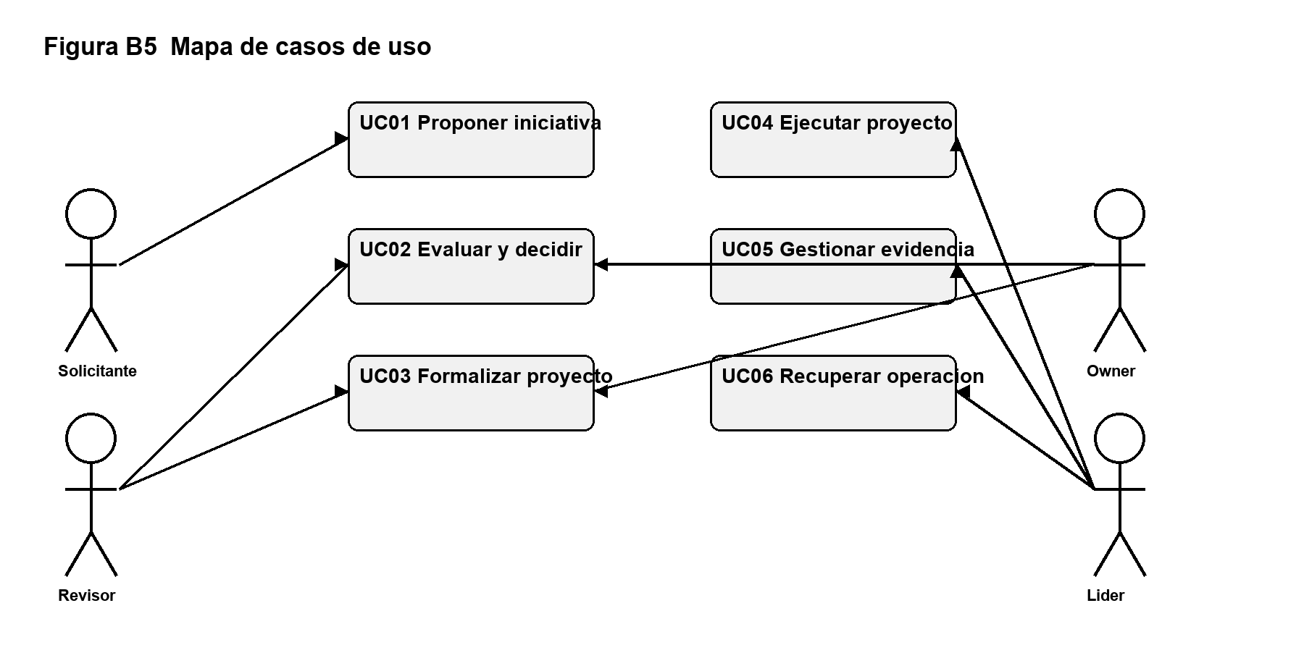
Figura 1. Casos de uso principales y actores autorizados.

8.3 Casos de uso desarrollados

UC01 Proponer una iniciativa
Campo | Especificacion
Actor y precondiciones | Solicitante con membresía activa y capacidad de creación.
Flujo principal | Captura título, problema, resultado esperado y clasificación. El sistema valida el contexto, guarda draft, asigna versión 0 y audita. El solicitante presenta; la transición es válida solo desde draft o returned.
Alternativas y errores | Si falta dato: VALIDATION_ERROR. Si el workspace está archivado: WORKSPACE_ARCHIVED. Si la versión cambió: CONFLICT o PRECONDITION_FAILED.
Postcondicion | Iniciativa presented o draft, con correlationId y auditoría.

UC02 Evaluar una iniciativa
Campo | Especificacion
Actor y precondiciones | Owner ha asignado revisor, estándar activo y sin conflicto abierto.
Flujo principal | Revisor registra respuestas y evidencia. Puede guardar borrador. Al publicar, Aether exige cobertura 100 por ciento y mueve la iniciativa a under review en la misma transacción que la evaluación, auditoría y outbox.
Alternativas y errores | Criterio no aplicable sin fundamento: VALIDATION_ERROR. Conflicto abierto: CONFLICT_OF_INTEREST. Estándar cambiado: CONFLICT.
Postcondicion | Evaluación inmutable con snapshot de criterios y métricas.

UC03 Decidir y formalizar un proyecto
Campo | Especificacion
Actor y precondiciones | Owner, iniciativa under review, evaluación completa y condiciones verificables.
Flujo principal | Owner decide approved, rejected, returned o cancelled con fundamento. Para approved, condiciones quedan pending; una vez cumplidas o exentas, el owner formaliza un proyecto con mandato, sponsor, líder y participantes explícitos.
Alternativas y errores | Excluyente no cumplido: conflicto de decisión. Condición pendiente: conversión bloqueada. Idempotency key reutilizada con payload distinto: IDEMPOTENCY_KEY_REUSED.
Postcondicion | Decisión inmutable y, si procede, proyecto único vinculado a la decisión.

UC04 Gestionar evidencia y entregables
Campo | Especificacion
Actor y precondiciones | Participante del proyecto con capacidad de contribución.
Flujo principal | Cliente inicia carga con tipo, tamaño, clasificación y SHA256. El binario queda pending scan; worker revalida tenant, recurso y versión antes de publicar o rechazar. Una versión publicada puede aceptar un entregable del mismo proyecto.
Alternativas y errores | Archivo sobredimensionado: PAYLOAD_TOO_LARGE. Hash o alcance inválido: VALIDATION_ERROR o NOT_FOUND. Escaneo fallido: versión rechazada y evento recuperable.
Postcondicion | Versión de documento trazable, clasificada y con estado de evidencia.

UC05 Recuperar trabajo asíncrono
Campo | Especificacion
Actor y precondiciones | Owner o admin de organización con autenticación reciente.
Flujo principal | Consulta dead letters, selecciona evento propio, registra motivo y solicita replay idempotente. El worker reintenta con el mismo sobre y consumidor idempotente.
Alternativas y errores | No dead letter: NOT_FOUND. Sin autenticación reciente: RECENT_AUTH_REQUIRED. Otro tenant: NOT_FOUND.
Postcondicion | Evento vuelve a pending y replay queda auditado.

UC06 Soporte JIT de mínimo privilegio
Campo | Especificacion
Actor y precondiciones | Operador incluido en configuración de elegibilidad y owner distinto disponible.
Flujo principal | Operador solicita acceso con motivo. Owner aprueba por un máximo total de 60 minutos. La ruta administrativa devuelve solo conteos agregados de salud. Toda consulta revalida vigencia.
Alternativas y errores | Operador no elegible: SUPPORT_OPERATOR_NOT_ELIGIBLE. Solicitud propia aprobada: separación de deberes. Expirado: SUPPORT_ACCESS_EXPIRED.
Postcondicion | Diagnóstico agregado auditado, sin exposición de contenido institucional.

9 Diagramas de arquitectura, datos y estados
Los diagramas son parte normativa de esta SRS. Muestran límites y relaciones de dominio; no sustituyen los contratos OpenAPI ni las restricciones de PostgreSQL.
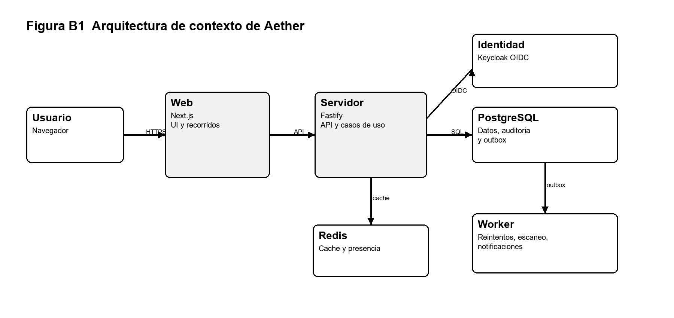
Figura 2. Arquitectura de contexto: web, API, identidad, datos y trabajo asíncrono.
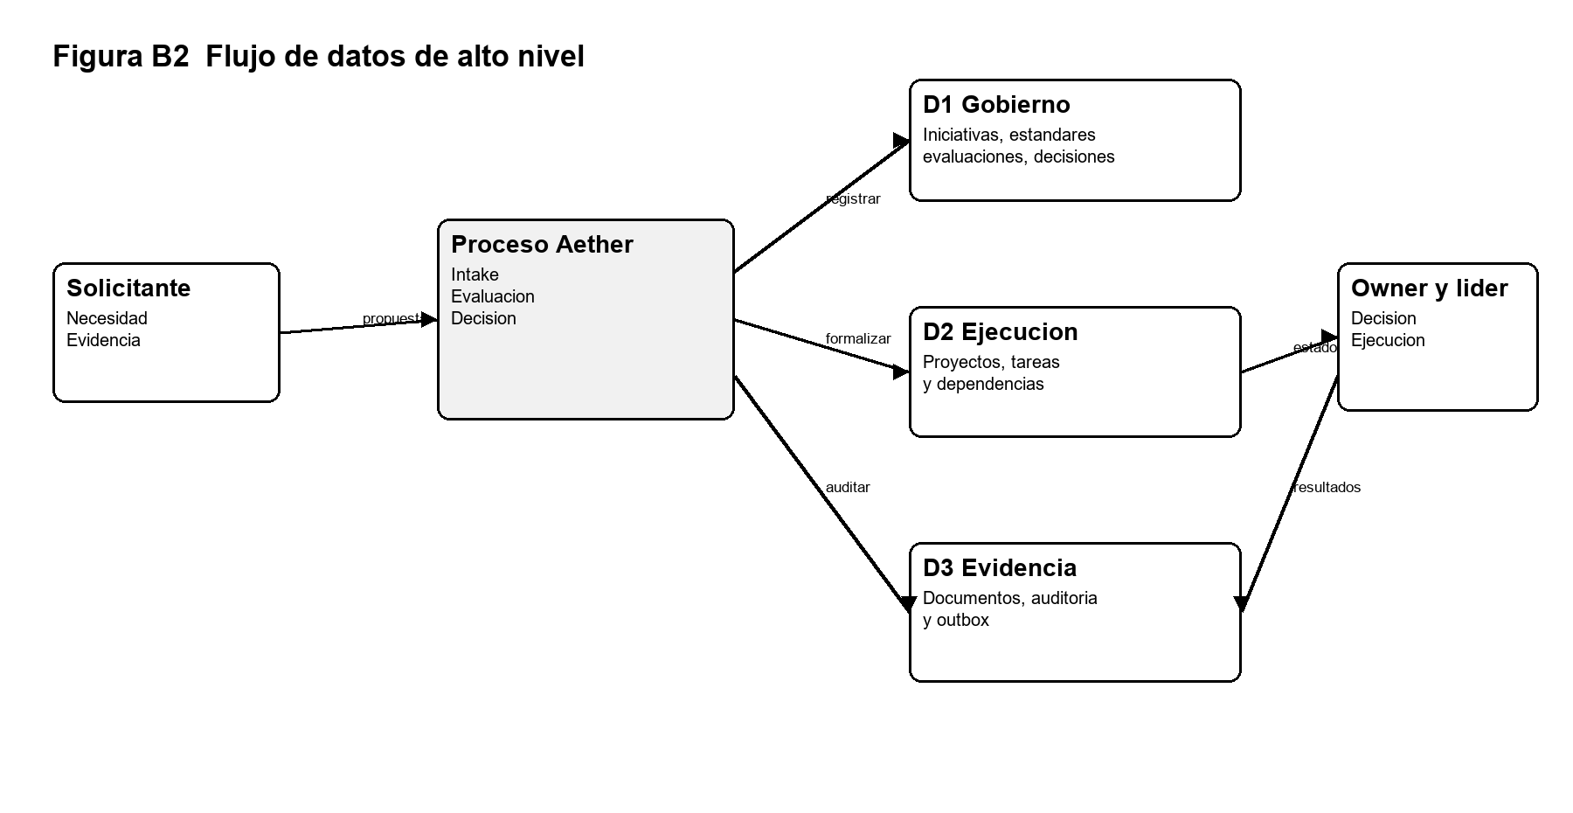
Figura 3. DFD de nivel cero: los datos institucionales se registran, gobiernan, ejecutan y auditan.
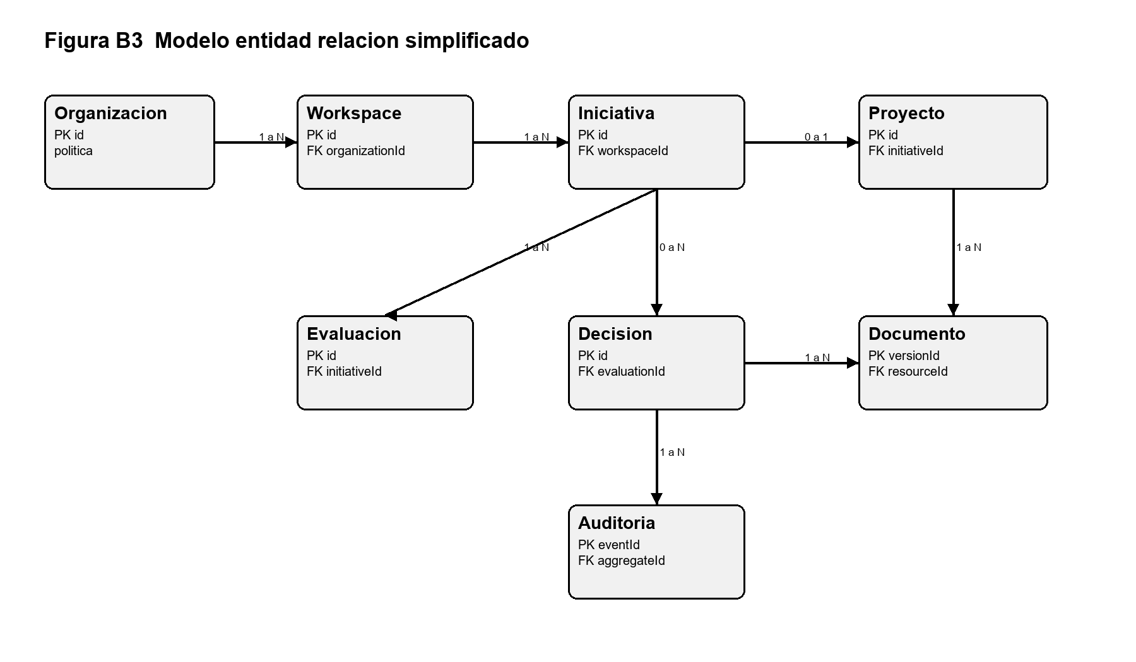
Figura 4. Modelo entidad relación simplificado con cardinalidades principales.
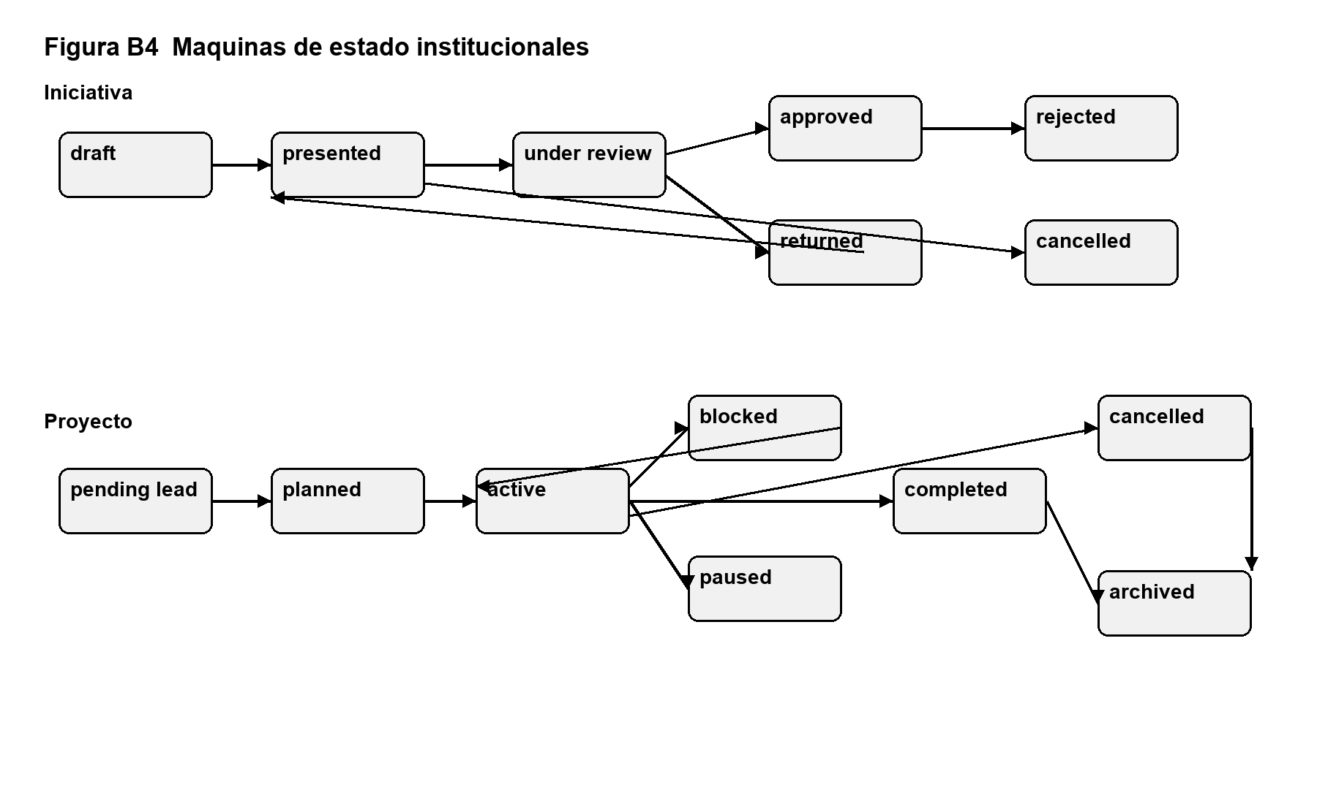
Figura 5. Máquinas de estado de iniciativa y proyecto.

9.1 Reglas de transición que complementan los diagramas
Agregado | Regla | Evidencia de transición
Iniciativa | La versión esperada se valida antes de estado y negocio; approved, rejected y cancelled son terminales. | Auditoría con actor, estado anterior, estado posterior y correlationId.
Evaluación | Publicar exige revisor asignado, conflicto resuelto y cobertura completa. | Snapshot de estándar, resultados, cobertura, calidad y madurez.
Decisión | Returned exige fecha de próxima revisión; approved exige todos los excluyentes met. | Fundamento, evidencia, condiciones y evento durable.
Proyecto | pending lead, planned, active, paused, blocked, completed, cancelled y archived siguen matriz canónica. | Versión, motivo cuando aplica, auditoría y evento outbox.
Documento | quarantined, pending scan, published, rejected, withdrawn, superseded y purged preservan trazabilidad de versión. | Hash, clasificación, actor, recurso y evento de escaneo.

10 Modelo de datos y contratos

10.1 Cardinalidades y límites de integridad
Relacion | Cardinalidad | Restriccion
Organizacion - Workspace | 1 a N | Workspace pertenece a una organización y no puede cambiarla.
Workspace - Iniciativa | 1 a N | Iniciativa conserva organizationId y workspaceId coincidentes.
Iniciativa - Evaluacion | 1 a N histórico | Cada evaluación conserva estándar y versión exacta; una activa sustenta la decisión.
Evaluacion - Decision | 1 a 0..1 | Una evaluación decidida no puede anularse ni reutilizarse fuera de la iniciativa.
Iniciativa - Proyecto | 1 a 0..1 | Conversión canónica e idempotente; proyecto no cruza tenencia.
Proyecto - Documento | 1 a N | Versión de contenido debe pertenecer al agregado y proyecto autorizados.
Agregado - Auditoria | 1 a N | Audit events append only, con actor, correlación y resultado.
Outbox - Consumidor | 1 a N | Registro consumer mas eventId evita duplicar un efecto.

10.2 Diccionario de datos de gobierno
Entidad | Campo y tipo | Regla
Organization | id uuid; name text; policy json | Límite primario de aislamiento y residencia.
Workspace | id uuid; organizationId uuid; status enum | organizationId inmutable; archive bloquea escrituras.
Membership | actorId text; role enum; status enum | Rol se resuelve en servidor y puede suspenderse.
Initiative | id uuid; title text; problem text; expectedOutcome text; status enum; version int | Version optimista; prioridad solicitada y operativa separadas.
Diagnostic | initiativeId uuid; facts json; hypotheses json; risks json | Distingue evidencia, opinión e incertidumbre.
Standard | id uuid; version int; criteria json; publishedAt timestamp | Versión publicada y criterios inmutables.
Evaluation | id uuid; initiativeId uuid; standardVersion int; coverage numeric | Snapshot exacto de criterios, resultados, calidad y madurez.
Decision | id uuid; evaluationId uuid; outcome enum; rationale text | Inmutable; returned exige nextReviewOn.
DecisionCondition | id uuid; decisionId uuid; ownerActorId text; status enum | Pending bloquea conversión hasta fulfilled o exempted.

10.3 Diccionario de ejecución, evidencia y operación
Entidad | Campo y tipo | Regla
Project | id uuid; initiativeId uuid; decisionId uuid; status enum; version int | Origen, sponsor, líder y participantes explícitos.
NextAction | id uuid; projectId uuid; executor; dueDate; order int | Depende de participante y reglas de secuenciación.
Risk | id uuid; projectId uuid; severity enum; mitigation text; status enum | Riesgo y resolución conservan historial.
ChangeRequest | id uuid; projectId uuid; scope json; review status | Línea base compara mandato con estado actual.
DocumentVersion | versionId uuid; resourceId uuid; sha256 string; status enum | Tipo, tamaño, clasificación, retención y escaneo validados.
EvidenceReference | id uuid; aggregateId uuid; documentVersionId uuid | Evidencia válida apunta a versión publicada verificable.
AuditEvent | eventId uuid; action text; actorId text; correlationId uuid; payload json | Append only; carga útil no incluye secretos.
OutboxEvent | eventId uuid; aggregateId uuid; type text; attempts int; state enum | Se escribe atómicamente con el hecho de negocio.
Notification | id uuid; recipientActorId text; eventType text; readAt timestamp | Buzón revalida pertenencia antes de mostrar detalle.

10.4 Ejemplos de contratos JSON
Crear una iniciativa
{
"organizationId": "org-uuid",
"workspaceId": "workspace-uuid",
"title": "Reducir tiempo de evaluación",
"problemStatement": "La decisión demora más de lo permitido",
"expectedOutcome": "Mediana inferior a 5 días",
"classification": "internal",
"requestedPriority": "high"
}

Snapshot de decisión aprobada
{
"outcome": "approved",
"evaluationId": "evaluation-uuid",
"standardVersion": 3,
"coveragePercent": 100,
"qualityPercent": 82.5,
"rationale": "Los criterios excluyentes están cumplidos",
"conditions": [{"description": "Validar capacidad", "status": "pending"}]
}

Evento de auditoría
{
"action": "initiative.decided.v2",
"aggregateType": "initiative",
"aggregateId": "initiative-uuid",
"actorId": "actor-123",
"correlationId": "request-uuid",
"result": "succeeded"
}

11 API, errores e integración

11.1 Convenciones de API
Elemento | Norma
Formato | JSON UTF-8 sobre HTTPS. Las rutas protegidas usan sesión opaca en cookie.
Contexto | Las operaciones reciben organizationId y workspaceId cuando el recurso lo exige; el servidor comprueba ambos.
Mutaciones | Origin igual a WEB_ORIGIN, X-CSRF-Token coincidente y Idempotency-Key cuando el comando admite repetición.
Trazabilidad | Cliente envía o recibe X-Correlation-ID; la respuesta, auditoría y outbox comparten el valor.
Errores | application/problem+json con type, title, status, code, detail seguro, retryable, instance y correlationId.
Versionado | Contrato OpenAPI 3.1 es fuente de borde; cambios incompatibles requieren decisión y versión controlada.

11.2 Ejemplo de respuesta de error
{
"type": "https://aether.local/problems/conflict",
"title": "Conflicto de versión",
"status": 409,
"code": "CONFLICT",
"detail": "El recurso fue actualizado por otra operación",
"retryable": true,
"instance": "/v1/initiatives/initiative-uuid",
"correlationId": "request-uuid"
}

11.3 Catálogo de códigos de error
Codigo | HTTP | Accion del cliente
VALIDATION_ERROR | 400 | Corregir solicitud o consultar recurso autorizado.
UNAUTHENTICATED | 401 | Autenticar o solicitar capacidad autorizada.
FORBIDDEN | 403 | Autenticar o solicitar capacidad autorizada.
NOT_FOUND | 404 | Corregir solicitud o consultar recurso autorizado.
CONFLICT | 409 | Recargar estado y no repetir con datos divergentes.
IDEMPOTENCY_KEY_REUSED | 409 | Recargar estado y no repetir con datos divergentes.
IDEMPOTENCY_REQUEST_IN_PROGRESS | 409 | Recargar estado y no repetir con datos divergentes.
PRECONDITION_FAILED | 412 | Corregir solicitud o consultar recurso autorizado.
RATE_LIMITED | 429 | Respetar límite y Retry-After.
PAYLOAD_TOO_LARGE | 413 | Corregir solicitud o consultar recurso autorizado.
DEPENDENCY_UNAVAILABLE | 503 | Reintentar con backoff y conservar correlationId.
INVITATION_INVALID_OR_EXPIRED | 409 | Recargar estado y no repetir con datos divergentes.

Codigo | HTTP | Accion del cliente
OIDC_PROVIDER_UNAVAILABLE | 503 | Reintentar con backoff y conservar correlationId.
RECENT_AUTH_REQUIRED | 403 | Autenticar o solicitar capacidad autorizada.
CONFLICT_OF_INTEREST | 403 | Autenticar o solicitar capacidad autorizada.
WORKSPACE_ARCHIVED | 409 | Recargar estado y no repetir con datos divergentes.
ACCOUNT_MANAGEMENT_UNAVAILABLE | 503 | Reintentar con backoff y conservar correlationId.
BUSINESS_HOURS_ENFORCED | 403 | Autenticar o solicitar capacidad autorizada.
GRANT_RESOURCE_NOT_FOUND | 404 | Corregir solicitud o consultar recurso autorizado.
GRANT_SEPARATION_OF_DUTIES | 409 | Recargar estado y no repetir con datos divergentes.
GRANT_NOT_PENDING | 409 | Recargar estado y no repetir con datos divergentes.
GRANT_NOT_ACTIVE | 409 | Recargar estado y no repetir con datos divergentes.
GRANT_EXPIRED | 409 | Recargar estado y no repetir con datos divergentes.
GRANT_INVALID_REQUEST | 400 | Corregir solicitud o consultar recurso autorizado.

Codigo | HTTP | Accion del cliente
SUPPORT_OPERATOR_NOT_ELIGIBLE | 403 | Autenticar o solicitar capacidad autorizada.
SUPPORT_ACCESS_INVALID_REQUEST | 400 | Corregir solicitud o consultar recurso autorizado.
SUPPORT_ACCESS_SEPARATION_OF_DUTIES | 409 | Recargar estado y no repetir con datos divergentes.
SUPPORT_ACCESS_NOT_PENDING | 409 | Recargar estado y no repetir con datos divergentes.
SUPPORT_ACCESS_NOT_ACTIVE | 409 | Recargar estado y no repetir con datos divergentes.
SUPPORT_ACCESS_EXPIRED | 409 | Recargar estado y no repetir con datos divergentes.
SUPPORT_ACCESS_DENIED | 403 | Autenticar o solicitar capacidad autorizada.
TARGET_MUST_BE_DIFFERENT | 400 | Corregir solicitud o consultar recurso autorizado.
TARGET_MUST_BE_MEMBER | 400 | Corregir solicitud o consultar recurso autorizado.
TARGET_NOT_MEMBER | 400 | Corregir solicitud o consultar recurso autorizado.
TARGET_IS_OWNER | 400 | Corregir solicitud o consultar recurso autorizado.
TARGET_HAS_OPEN_RESPONSIBILITIES | 400 | Corregir solicitud o consultar recurso autorizado.

Codigo | HTTP | Accion del cliente
REPLACEMENT_NOT_ACTIVE | 409 | Recargar estado y no repetir con datos divergentes.
REPLACEMENT_CONFLICTS_WITH_PROJECT_ROLE | 409 | Recargar estado y no repetir con datos divergentes.
INTERNAL_ERROR | 409 | Recargar estado y no repetir con datos divergentes.

11.4 Integración OIDC paso a paso
- El navegador inicia login; el servidor genera state, nonce, PKCE verifier y handle temporal en cookie segura.
- El proveedor autentica y redirige al callback registrado.
- El servidor valida state, nonce, issuer y PKCE; intercambia el código fuera del navegador.
- Se crea sesión opaca revocable y cookie httpOnly; tokens del proveedor no llegan a JavaScript.
- Cada mutación valida sesión, origen, CSRF y, cuando corresponde, antigüedad de autenticación.
- Logout revoca sesión; OIDC indisponible devuelve 503 y no habilita modo local alternativo.

12 Operacion, resiliencia y recuperación

12.1 Objetivos cuantitativos base V1
Los siguientes valores pasan a ser objetivos verificables para el primer entorno productivo. Cualquier excepción requiere una decisión de cambio y evidencia de riesgo aceptado.
Metrica | Objetivo base | Medicion y criterio
Disponibilidad API | 99.5 por ciento mensual | Excluye mantenimiento aprobado; fuente de observabilidad del servidor.
Latencia lectura | p95 menor o igual a 400 ms | Rutas autorizadas de consulta bajo carga nominal.
Latencia mutación | p95 menor o igual a 800 ms | Incluye autorización, transacción, auditoría y outbox.
Throughput inicial | 40 solicitudes por segundo sostenidas | Con 200 sesiones concurrentes y tasa de error menor a 1 por ciento.
Procesamiento outbox | 95 por ciento de eventos en menos de 60 segundos | Desde commit hasta éxito del consumidor habilitado.
RTO | 4 horas | Restaurar servicio crítico después de pérdida regional o de datos operativos.
RPO | 15 minutos | Máxima pérdida de transacciones comprometidas aceptada.
Retención de respaldos | 35 días diarios y recuperación puntual cada 15 minutos | Cifrado, prueba mensual de restauración y registro de resultado.
Navegadores | Últimas 2 versiones estables de Chrome, Edge y Firefox; Safari actual y anterior | Pruebas e2e en Chrome y Edge; prueba funcional de Safari y Firefox.
Accesibilidad | WCAG 2.2 AA como objetivo de interfaz | Revisión automatizada, teclado y contraste en recorridos críticos.

12.2 Runbooks mínimos de operación
Situacion | Accion inmediata | Criterio de cierre
API no disponible | Comprobar health, ready, PostgreSQL y descubrimiento OIDC; preservar correlationId. | Ready vuelve a 200 y pruebas de lectura y mutación controladas pasan.
OIDC no disponible | No crear sesiones nuevas; comunicar 503 con Retry-After 60; conservar sesiones válidas. | Descubrimiento OIDC y login con PKCE completan prueba sintética.
Outbox atrasado | Medir pending, processing, edad máxima e intentos; escalar worker sin duplicar consumidores. | Edad de pendiente inferior a 60 segundos y sin incremento de dead letters.
Dead letter | Validar tenant, payload, causa y autorización reciente; replay con motivo. | Consumidor procesa una vez y auditoría muestra replay exitoso.
Documento bloqueado | Mantener cuarentena; verificar hash, escaneo y contexto antes de publicar. | Estado published o rejected con evento y evidencia de escaneo.
Incidente de soporte | Usar JIT vigente; consultar solo diagnóstico agregado; revocar al finalizar. | Grant revocado o expirado y uso auditado.

12.3 Rollback y migración de datos
Fase | Migracion segura | Rollback
Preparar | Migración aditiva, compatible con versión previa, índice concurrente cuando aplique y plan de respaldo. | Detener liberación antes de activar comportamiento nuevo.
Desplegar | Aplicar migración, verificar checksum, ejecutar smoke test y habilitar código compatible. | Revertir aplicación a versión previa mientras esquema aditivo siga presente.
Expandir datos | Backfill idempotente, loteado, medido y auditado; no bloquear tráfico principal. | Detener job y conservar registros ya migrados sin borrado masivo.
Contraer | Solo después de ventana de compatibilidad, respaldo validado y lectura de métricas. | Restaurar desde backup probado si se detecta pérdida; no usar cambios destructivos sin plan aprobado.
Recuperar | Restaurar backup y logs hasta punto objetivo; verificar conteos, integridad, auditoría y outbox. | Declarar incidente, conservar evidencia y ejecutar postmortem.

12.4 Patrón de implementación de transacción y outbox
await database.transaction(async (tx) => {
const initiative = await initiatives.present(tx, command);
await audit.append(tx, { action: "initiative.presented.v1", correlationId });
await outbox.enqueue(tx, { type: "initiative.presented.v1", aggregateId: initiative.id });
return initiative;
});
// El worker registra consumer + eventId antes de reconocer el efecto.

13 Guia de implementación y pruebas

13.1 Patrones obligatorios
Patron | Aplicacion esperada
Autorización contextual | Resolver actor, organización, workspace, recurso y acción en servidor; UI solo refleja capacidades.
Concurrencia optimista | Exigir expectedVersion en agregados versionados; responder conflicto determinista y recargar.
Idempotencia | Acotar Idempotency-Key por actor y recurso; mismo payload repite respuesta, payload distinto devuelve 409.
Errores seguros | Mapear excepción de dominio a ApiProblem; no filtrar SQL, stack trace, secreto o recurso ajeno.
Snapshot inmutable | Persistir estándar, criterios, métricas y evidencia aplicados junto con evaluación y decisión.
Outbox transaccional | No enviar correo, exportar ni cambiar almacenamiento externo antes de confirmar transacción.
Pruebas por capa | Dominio para invariantes, aplicación para casos de uso, integración para base y e2e para recorridos críticos.

13.2 Secuencias de prueba de extremo a extremo
- Crear organización, política, workspace y membresías; intentar lectura cruzada y comprobar denegación.
- Crear iniciativa, presentarla, asignar revisor, guardar borrador, publicar evaluación y registrar una decisión returned.
- Repetir ciclo con criterios excluyentes met; aprobar, cumplir condición y convertir una sola vez a proyecto con misma Idempotency-Key.
- Cargar documento, simular evento duplicado, verificar una sola promoción; forzar dead letter y ejecutar replay autorizado.
- Solicitar JIT con operador elegible, aprobar con owner distinto, consultar diagnóstico agregado y comprobar que una lectura de contenido se deniega.

13.3 Cobertura de pruebas exigida
Nivel | Foco | Salida requerida
Unitarias | Estados, cobertura, calidad, permisos y validadores puros. | Resultado reproducible por paquete de dominio.
Aplicación | Casos de uso, puertos, idempotencia, auditoría y outbox. | Pruebas de éxito, denegación y concurrencia.
Integración | PostgreSQL, migraciones, triggers, aislamiento, storage y worker. | Base temporal con limpieza y revisión de eventos.
Contrato | OpenAPI, DTOs Zod, errores y compatibilidad de clientes. | Validación OpenAPI y pruebas HTTP.
E2E | Inicio de sesión, iniciativas, evaluación, proyectos, documentos y accesibilidad. | Recorridos críticos en navegadores objetivo.
Resiliencia | OIDC caída, base no disponible, evento duplicado, dead letter y restore. | Evidencia de runbook y tiempo contra RTO RPO.

14 Caso de negocio y aprobación formal

14.1 Resumen ejecutivo
Aether convierte necesidades organizacionales en iniciativas evaluables, decisiones trazables y proyectos ejecutables. La plataforma centraliza el ciclo desde la identificación de una necesidad hasta su seguimiento, evidencia y cierre, manteniendo separación explícita entre iniciativa, evaluación, decisión y ejecución.
La solución establece límites claros entre navegador, aplicación web, servidor, dominio, PostgreSQL, worker, Keycloak y Redis. La seguridad se basa en OIDC con PKCE, sesiones opacas, CSRF y autorización contextual de servidor. Las operaciones relevantes se auditan y los efectos asíncronos se protegen con outbox transaccional, consumidores idempotentes y dead letters.
Esta versión deja definidos los objetivos operativos iniciales, la política de retención, el modelo de aprobación y un caso de negocio de referencia. La autorización formal de las personas designadas sigue siendo una condición previa para construir o liberar a producción.

14.2 Decisión solicitada
Se solicita aprobar la inversión de referencia, el cronograma de 32 semanas y los criterios de salida de Aether. La aprobación autoriza el inicio de descubrimiento y construcción; no reemplaza las aprobaciones de seguridad, operación ni liberación detalladas en esta SRS.

14.3 Problema y oportunidad
La gestión dispersa de necesidades, evaluaciones y decisiones aumenta el tiempo administrativo, dificulta demostrar el fundamento de una priorización y debilita el vínculo entre una decisión y su ejecución. Aether concentra esos artefactos en un flujo gobernado, con evidencia versionada y trazabilidad verificable.

14.4 Presupuesto de referencia V1
Las cifras se expresan en USD sin impuestos y sirven para planificación y autorización inicial; una contratación debe sustituirlas por propuestas vigentes de proveedores y tarifas aprobadas.
Componente | Alcance | Monto USD
Descubrimiento y diseño | Talleres, definición operativa, arquitectura y plan de datos; 6 semanas. | 18 000
Construcción del producto | Web, API, dominio, base, worker, identidad, auditoría y contratos; 24 semanas. | 106 000
Calidad y endurecimiento | Pruebas, seguridad, migración, observabilidad y recuperación; 6 semanas solapadas. | 23 000
Piloto y transición | Capacitación, operación asistida, correcciones y salida controlada; 4 semanas. | 18 000
Contingencia | 15 por ciento sobre los componentes directos. | 24 750
Inversión inicial estimada | Presupuesto de referencia para la fase de implementación. | 189 750

El costo operativo anual de referencia es 42 000 USD: infraestructura e identidad 12 000 USD, soporte y mantenimiento 20 000 USD, y seguridad, observabilidad y respaldos 10 000 USD.

14.5 Cronograma y hitos de control
Fase | Duración | Resultado y decisión
Movilización | 2 semanas | Equipo, patrocinio, métricas de línea base y registro de riesgos aprobados.
Descubrimiento | 4 semanas | Procesos, roles, datos, integraciones y casos prioritarios validados.
Producto base | 12 semanas | Iniciativas, evaluación, decisión, auditoría, OIDC y trazabilidad en entorno de prueba.
Integración y resiliencia | 8 semanas | Proyecto, documentos, worker, outbox, migraciones, seguridad y pruebas no funcionales.
Piloto | 4 semanas | Uso con organización designada, correcciones y decisión de expansión.
Transición productiva | 2 semanas | Runbooks, respaldo probado, capacitación, aceptación y liberación controlada.

14.6 Beneficio y retorno de referencia
El escenario base asume 300 iniciativas anuales, 14 horas administrativas evitadas por iniciativa y un costo interno de 40 USD por hora. A ello se añade una reducción anual de 45 000 USD por retrabajo y una reducción de 30 000 USD en preparación de auditorías y consolidación de evidencia. Estas hipótesis deben validarse contra una línea base institucional durante descubrimiento.
Indicador | Cálculo | Valor
Tiempo administrativo recuperado | 300 iniciativas x 14 horas x 40 USD por hora. | 168 000 USD por año
Retrabajo evitado | Hipótesis conservadora de menor reproceso y recolección manual. | 45 000 USD por año
Preparación de auditoría reducida | Menor búsqueda, consolidación y verificación de evidencia. | 30 000 USD por año
Beneficio anual estimado | Suma de beneficios anuales de referencia. | 243 000 USD por año
Costo total a tres años | Inversión inicial de 189 750 USD más operación de 42 000 USD por año. | 315 750 USD
ROI a tres años | (729 000 - 315 750) / 315 750. | 131 por ciento
Punto de equilibrio | Costo del primer año dividido por beneficio mensual estimado. | Aproximadamente 12 meses

14.7 Condiciones para la aprobación formal
- Designar patrocinador, responsable de producto, responsable de arquitectura y seguridad, y responsable de operación en la tabla de aprobaciones.
- Ratificar el presupuesto, el cronograma y las hipótesis de volumen, horas recuperadas y costo interno del caso de negocio.
- Validar la política base de retención con la función legal, contractual y de seguridad de la organización.
- Demostrar los objetivos de la sección 12.1 mediante pruebas de rendimiento, compatibilidad, respaldo y restauración antes de liberar.
- Registrar la decisión de aprobación o rechazo con fecha, versión de esta SRS y evidencia adjunta.
Fin del documento

